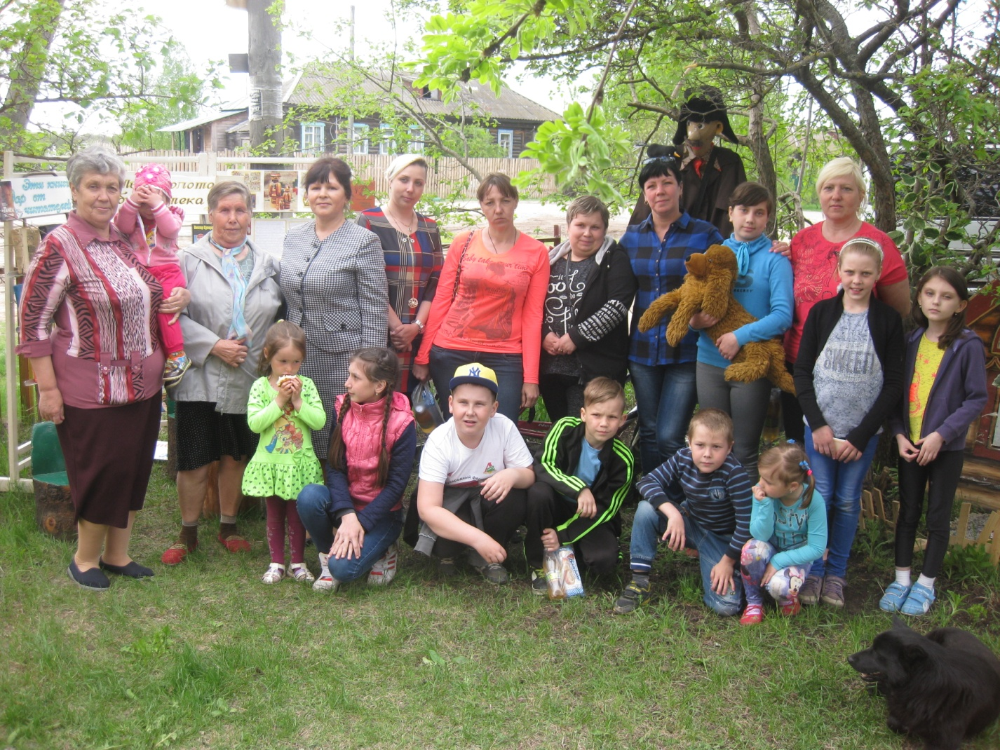
Макаровский сельский отдел – Экологический праздник.

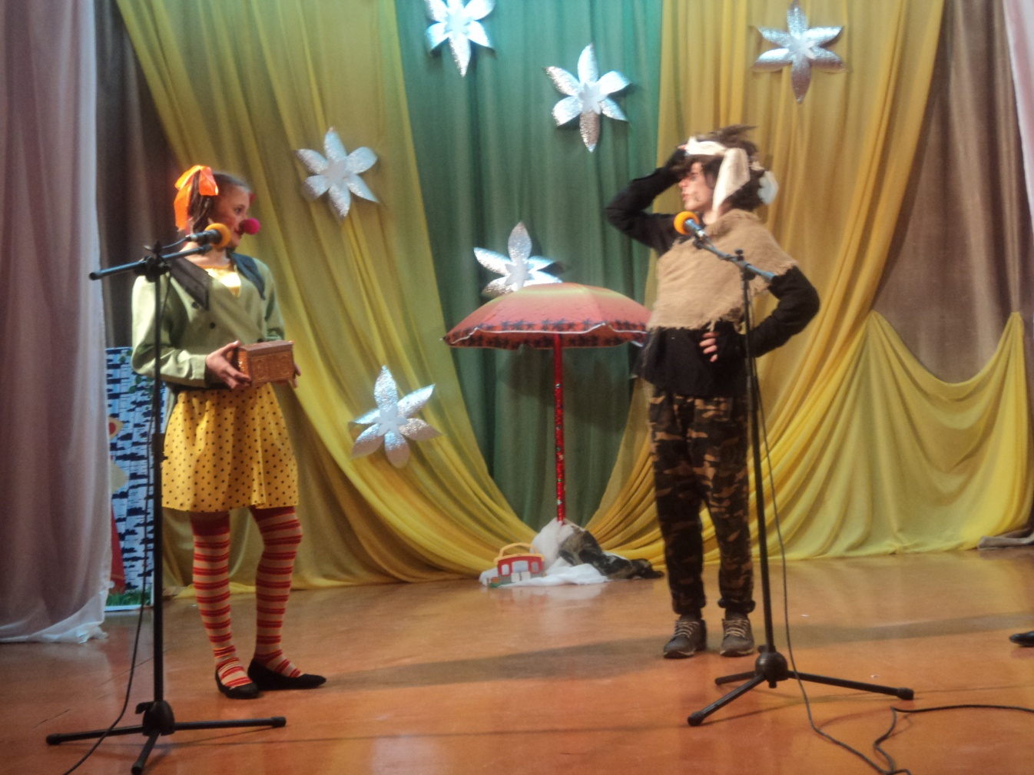
«В стране Мультяшино» - театрализованное представление ко Дню Защиты детей (Ковардицкий ДК)
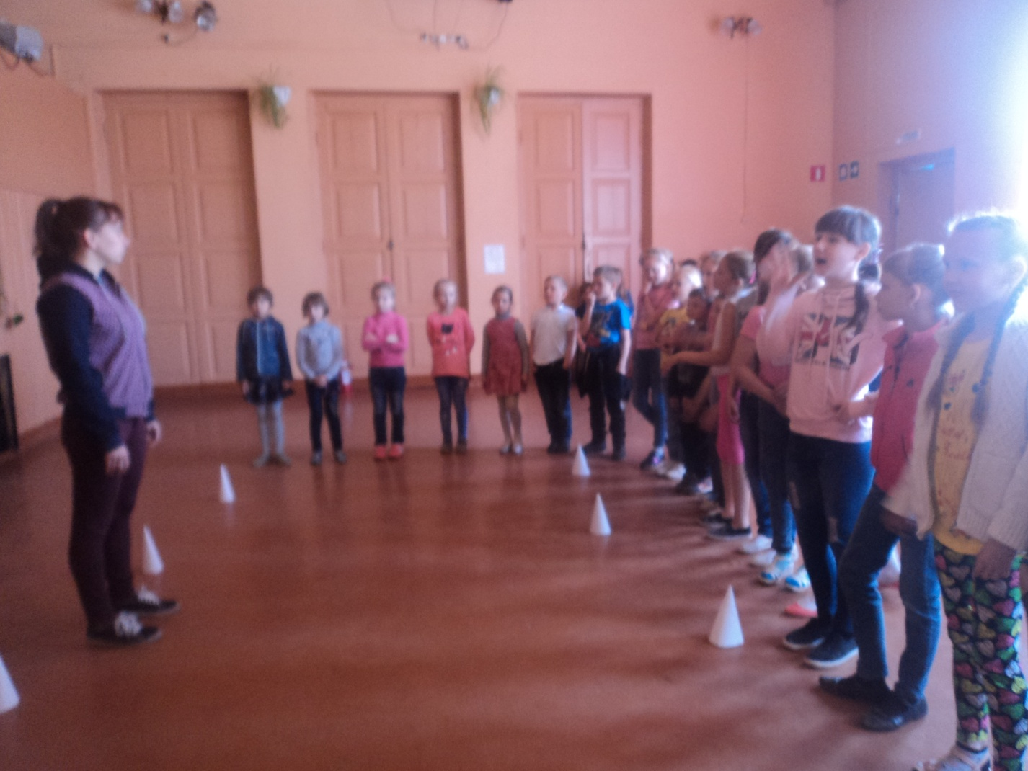
«Моя Россия» - познавательная программа (Ковардицкий ДК)
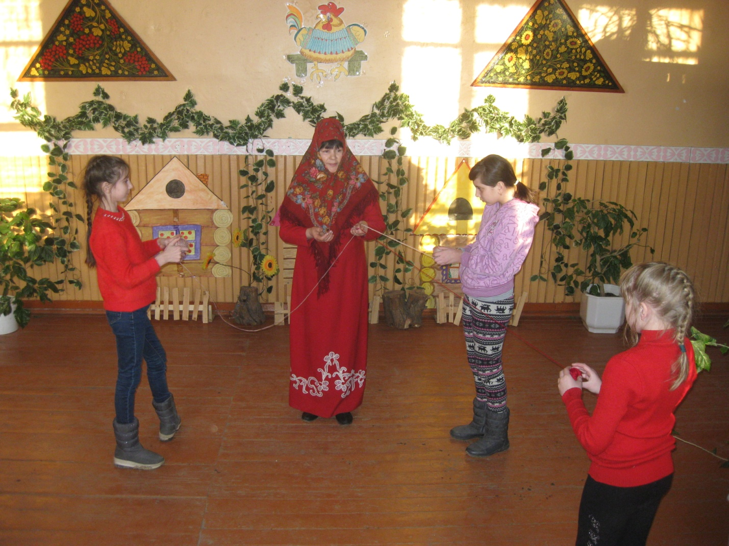
«Девичьи хлопоты» - конкурсная программа

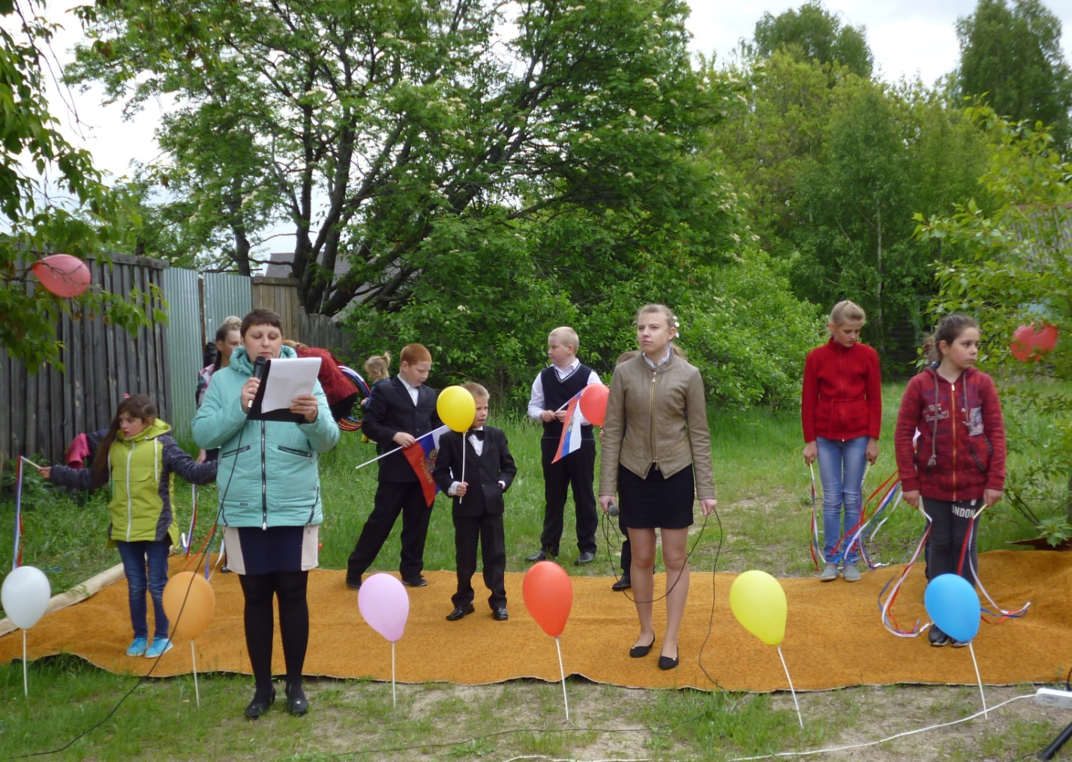
«Мы дети России» - концертная программа Лазаревский сельский отдел
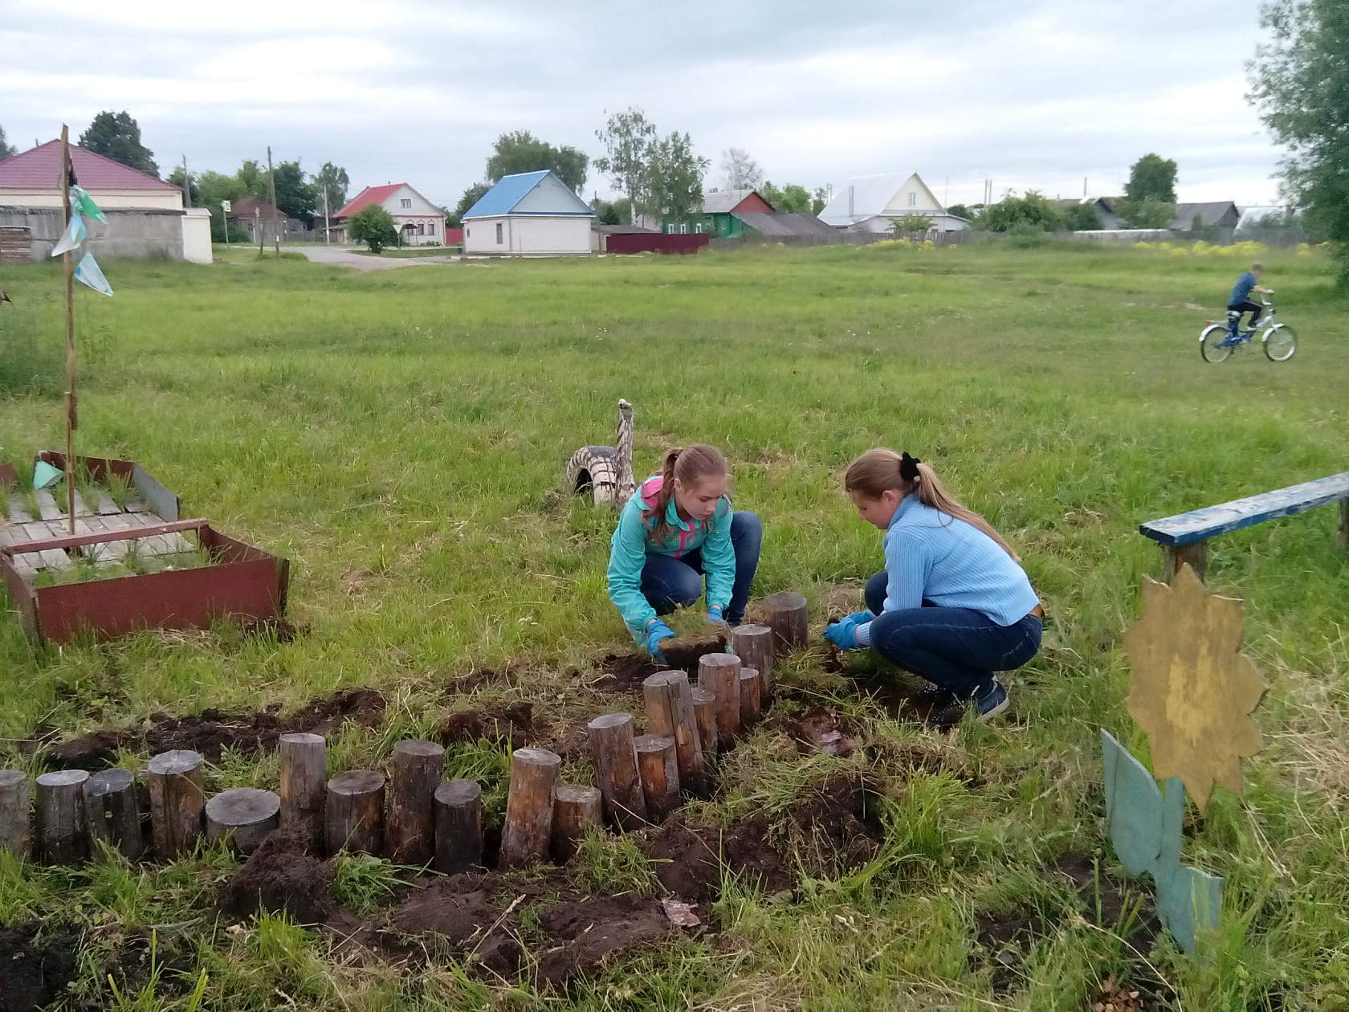
Так же на территории ДК приведены в порядок клумбы с цветами. (Булатниковский сельский отдел)
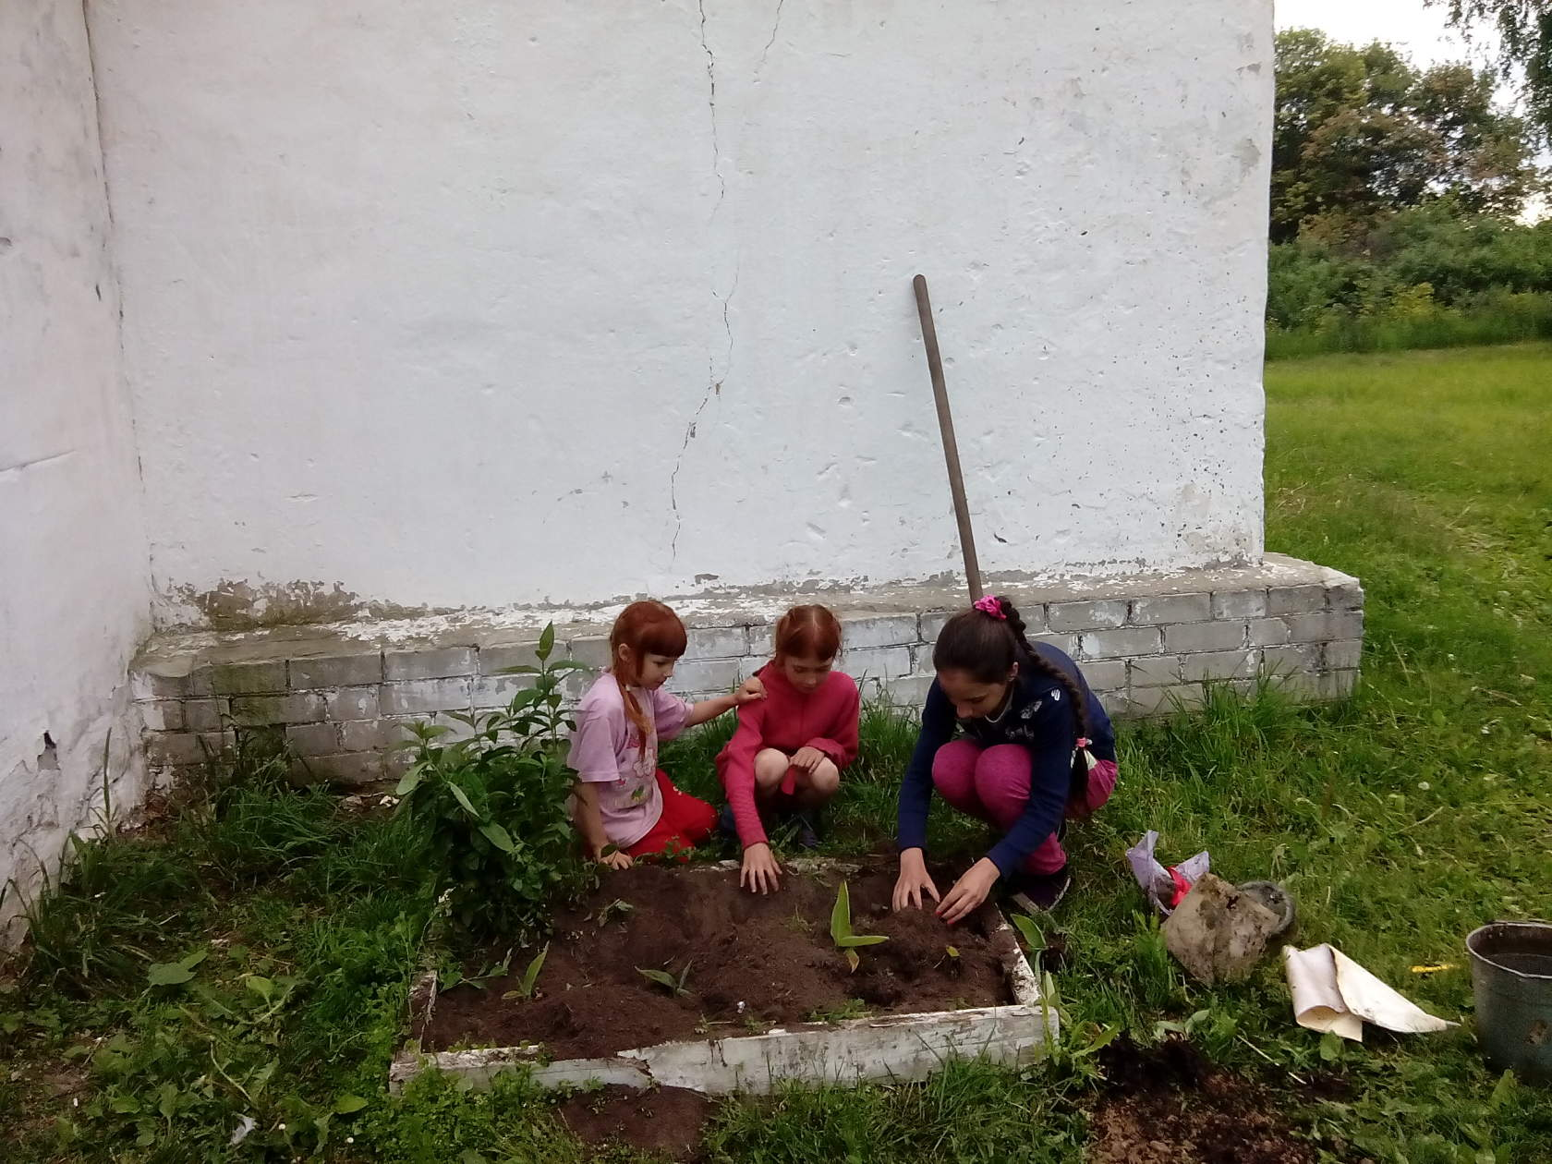
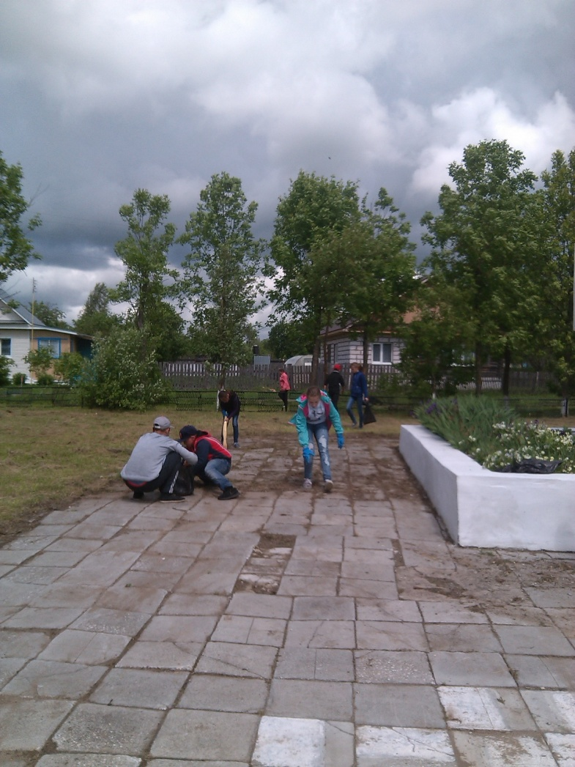
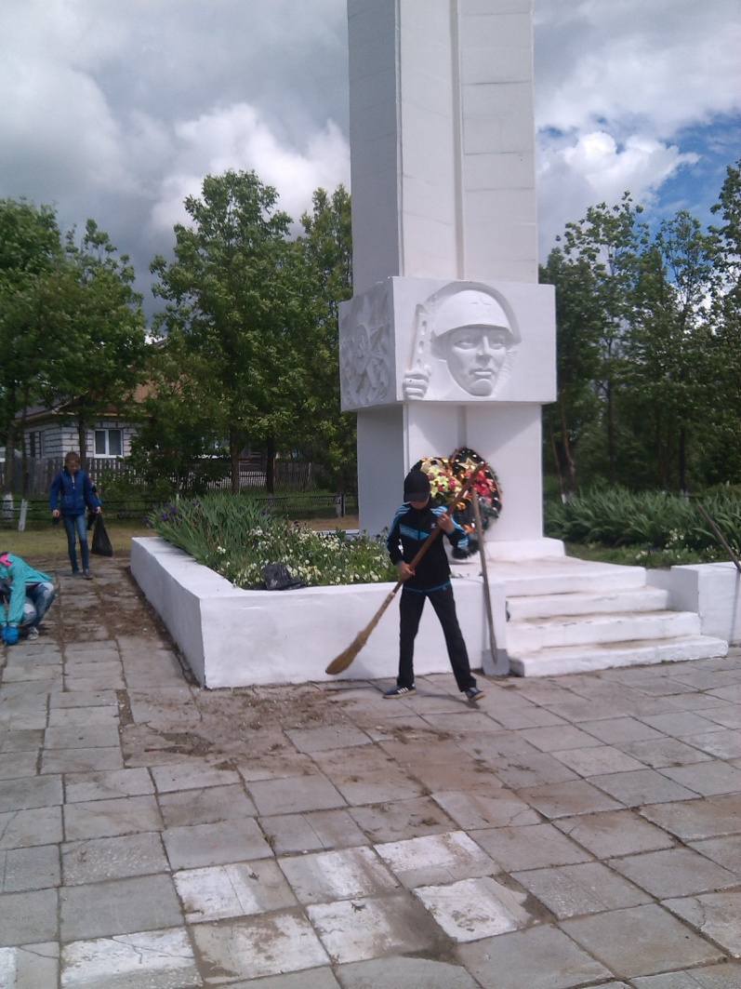
А так же в рамках акции «Мы помним их имена» на день памяти 22 июня 2017 года часть трудового отряда навестила детей войны(51 человек) и тружеников тыла(13 человек), с поздравлениями и открытками ручной работы.

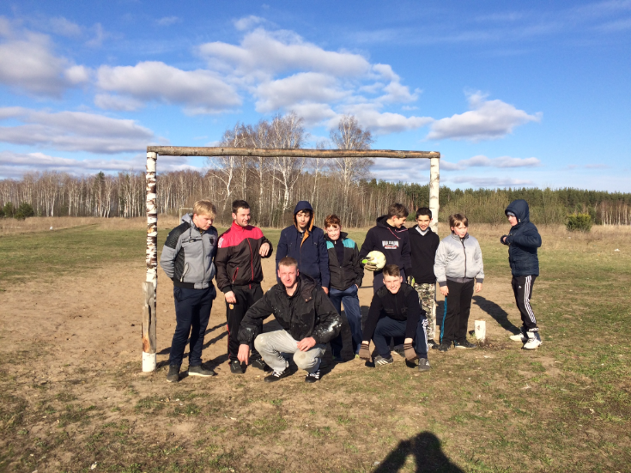
11 июня 2017г. – в рамках цикла мероприятий, приуроченных ко Дню России, состоялся футбольный матч «Юность России» (подростки и молодежь д.Пестенькино).

